Hraðmót kvenna í blaki 2025
haldið á Laugarvatni 13. október 3025
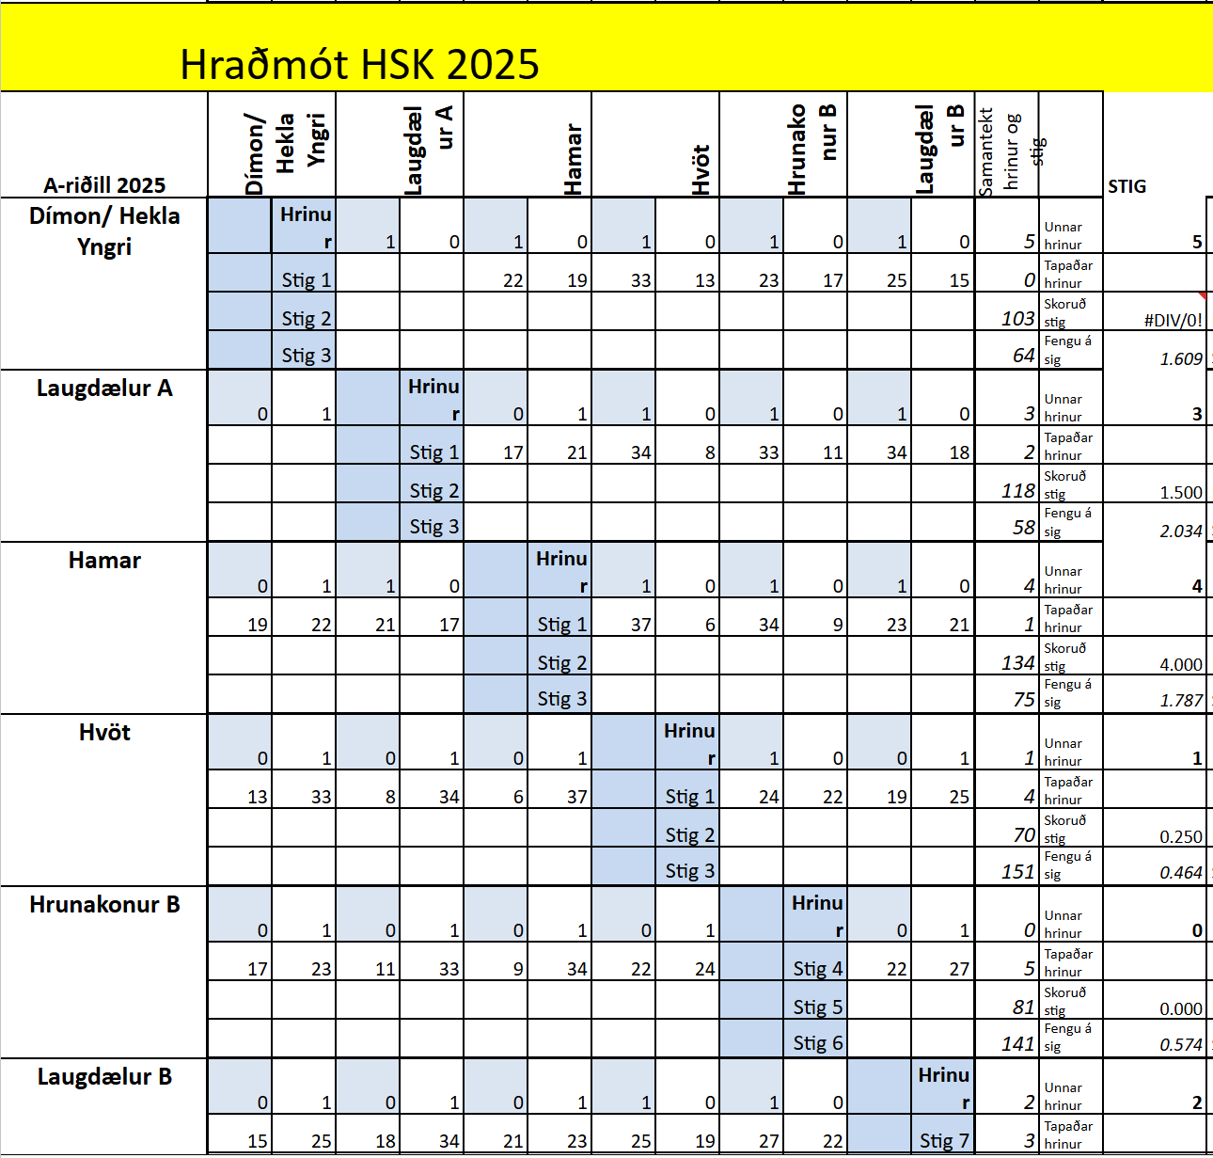
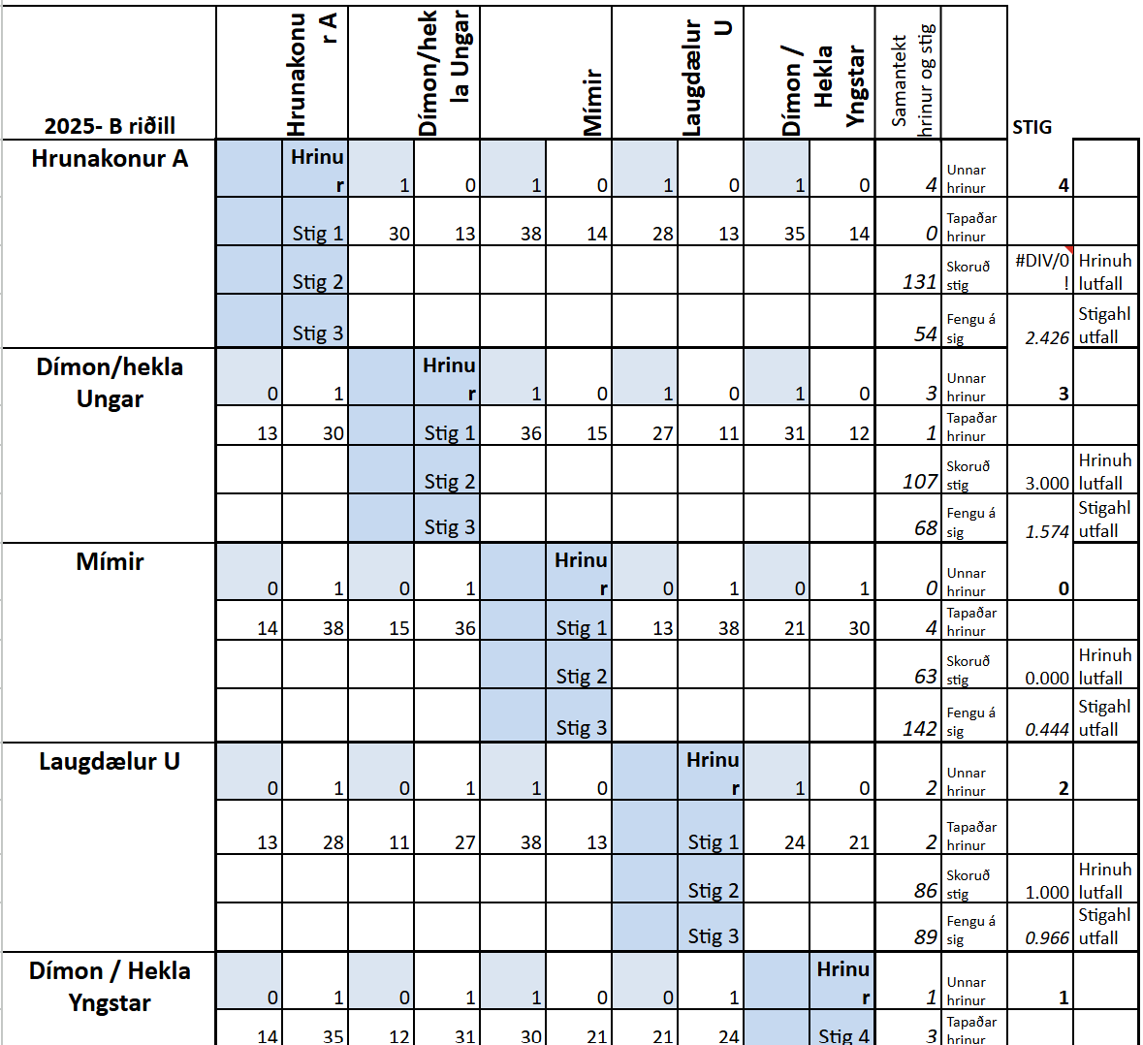

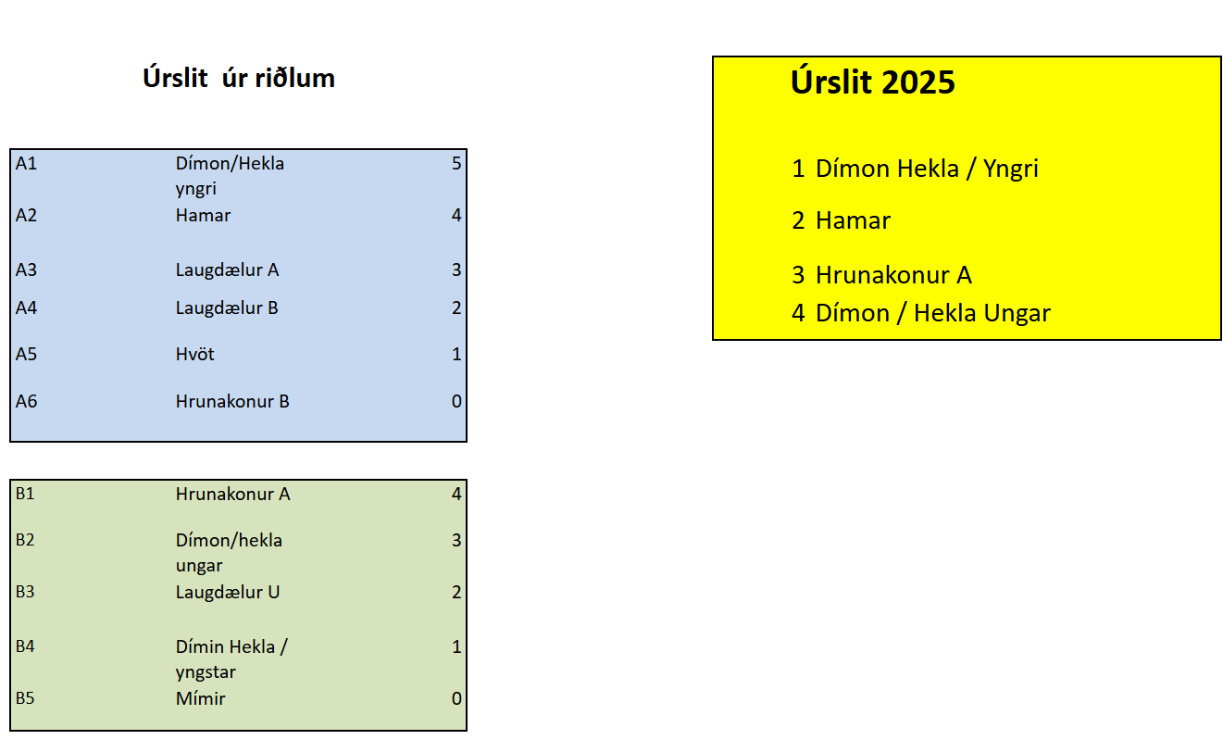

Undanúrslit:
Efstu tvö liðin úr hvorum riðli kepptu svo.
Hamar vann Hrunakonur
Dímon Hekla Yngri vann Dímon Hekla Ungar.
Úrslitaleikir:
Hrunakonur unnu svo Dímon Hekla Ungar í leik um 3. sætið
Dímon Hekla Yngri unnu Hamar í úrslitaleik

